Lycee (TERMINALE S)
Physique-chimie
CATEGORIE : Réussir en mécanique du cycle 3 à la terminale

La notion de système en terminale S

Introduction

Difficulté rencontrée par les élèves
Il est indispensable en mécanique de définir le système avant de faire une étude mécanique, à défaut, de nombreuses confusions peuvent en résulter. Ainsi, un élève peut être amené à penser que les forces réciproques exercées par deux objets A et B en interaction s'annulent quand on les somme car le système AB est pseudo-isolé! Autrement dit, il fera appel de façon erronée à la première loi de Newton plutôt qu'à la troisième loi de Newton.
Définir un système ne suffit parfois pas. Des erreurs peuvent apparaître malgré tout dans le cadre du bilan des forces. Certaines forces peuvent être oubliées ou les élèves peuvent parfois considérer le poids de B dans le bilan des forces associées au système A, parce que A est en interaction avec B (par exemple un objet B posé sur une balance A ou un objet B suspendu à un ressort A). Par ailleurs, parfois les élèves considèrent qu’une interaction existe entre deux objets par l’intermédiaire d’un troisième (fil ou ressort ou objet) et qu’il s’agit d’une interaction à distance. La tension d’un fil n’est donc pas toujours considérée comme une force et le poids, modélisant l’action de la Terre sur une valise par exemple, peut être modélisé, à tort, comme l’action de la valise sur la main de son porteur.
Des outils didactiques existent (diagrammes objet-interaction, schémas éclatés, ...), qui peuvent être mis à profit pour remédier à ces erreurs. Ainsi, est-il écrit dans le programme de cycle 4 "l’étude mécanique d’un système peut être l’occasion d’utiliser les diagrammes objet-interaction". Il ne s'agit cependant pas de transformer une étude mécanique en un tracé de diagramme : ce n'est ni une fin, ni une obligation.

La notion de système dans les programmes
La capacité à définir un système et à effectuer un bilan complet des forces auquel il est soumis est inscrite explicitement dans les programmes du cycle 4, de seconde et de terminale S et doit être acquise pour des poursuites d’études supérieures scientifiques.
- cycle 4 : "identifier les interactions mises en jeu (de contact ou à distance) et les modéliser par des forces"
- seconde : "actions mécaniques, modélisation par une force"
- terminale S : "connaître et exploiter les trois lois de Newton ; les mettre en œuvre pour étudier des mouvements dans des champs de pesanteur et électrostatique uniformes"
Cette capacité peut aussi être travaillée lorsqu'elle n'est pas explicitement au programme, comme c’est le cas en première S, afin de maintenir les acquis et de les rendre plus aisément mobilisables ultérieurement. Il ne s'agit pas alors d'ajouter des nouveaux points à traiter, mais plutôt, uniquement dans le cadre du programme officiel, de "s’appuyer" sur les connaissances des élèves acquises lors des années précédentes et de préparer les apprentissages de mécanique en terminale S.

Contenu de la ressource
- Séquence d’apprentissage
- Évaluation formative
- Retours d’expérimentations en classe

Séquence d'apprentissage

Présentation
Cette activité est un exercice à traiter en classe ou à la maison qui s’appuie sur un exemple contextualisé (le pogo-stick), afin de faire des bilans de force dans un cas où plusieurs systèmes peuvent être définis.
Prérequis nécessaires : les trois lois de Newton.

Énoncé
Un homme est monté sur un "bâton sauteur" (ou "pogo-stick") qu'on peut modéliser par un ressort qui est accroché à une échasse où poser les pieds et accrocher les mains.
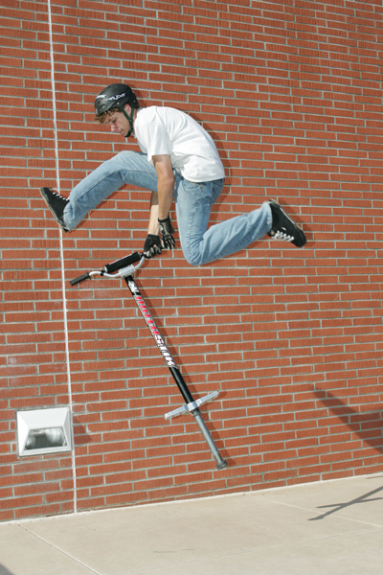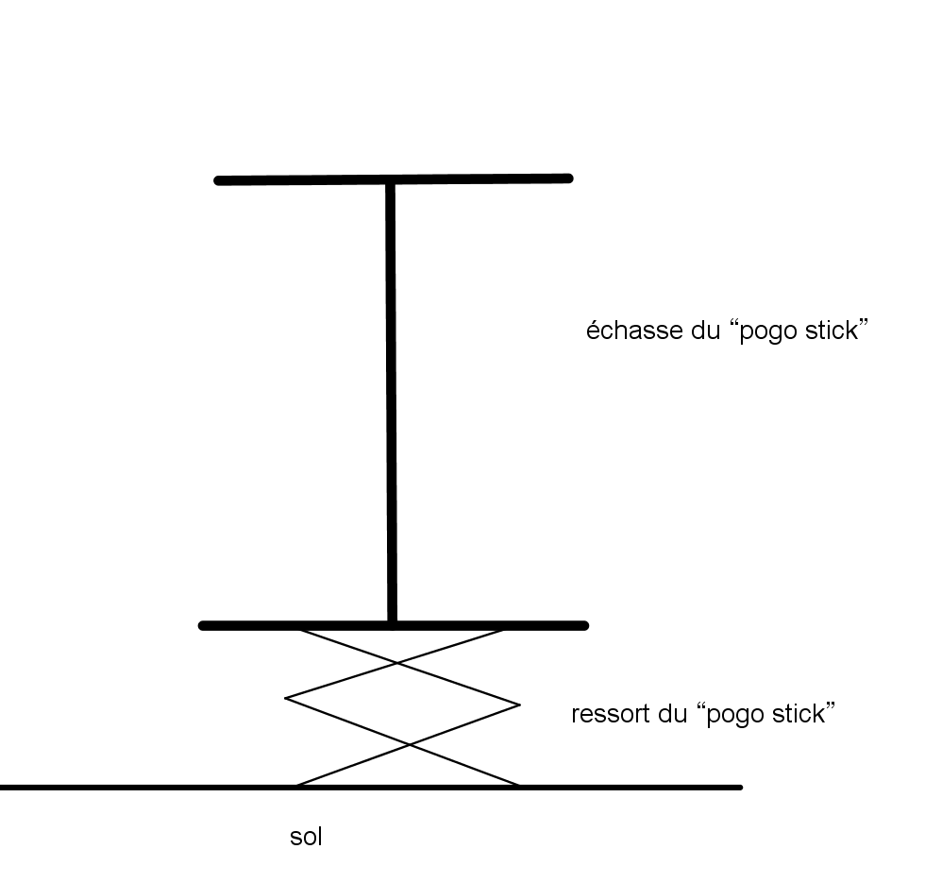
- Déterminer les forces extérieures qui s’appliquent sur :

- le système "homme";
- le système "échasse";
- le système "échasse et homme";
- le système "ressort, échasse et homme";
- le système "ressort et échasse".

- Proposer un schéma où seront représentées les différentes forces dans le cas où l’accélération de l’homme est vers le haut, tandis que l’accélération de l’échasse est vers le bas.

Correction
- Forces appliquées aux différents systèmes
- Les forces extérieures qui s'appliquent sur le système "homme" sont :
le poids de l'homme et la force exercée par l'échasse sur l'homme.
- Les forces extérieures qui s'appliquent sur le système "échasse" sont :
le poids de l'échasse, la tension du ressort et la force exercée par l'homme sur l'échasse.
- Les forces extérieures qui s'appliquent sur le système "échasse et homme" sont :
le poids de l'échasse, le poids de l'homme et la tension du ressort.
- Les forces extérieures qui s'appliquent sur le système "ressort, échasse et homme" sont :
le poids du ressort, le poids de l'échasse, le poids de l'homme et la réaction du sol.
- Les forces extérieures qui s'appliquent sur le système "ressort et échasse" sont :
le poids du ressort, le poids de l'échasse, la force exercée par l'homme sur l'échasse et la réaction du sol.

- Voici un schéma où sont représentées les différentes forces dans le cas où l’accélération de l’homme est vers le haut (somme vectorielle des forces appliquées sur l’homme vers le haut), tandis que l’accélération de l’échasse est vers le bas (somme vectorielle des forces appliquées sur l’échasse vers le bas) :
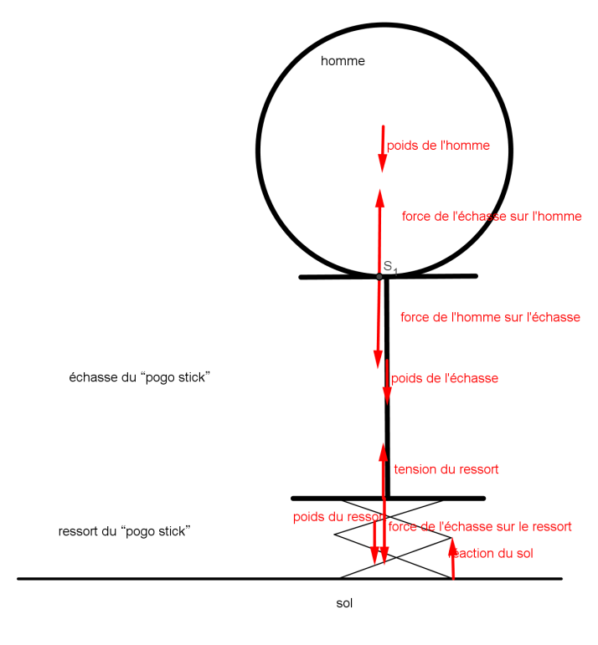
Dans le bilan des forces appliquées à l’homme, la deuxième loi de Newton donne :
a
m
F
P

échasse
❒
❒
❒
=
+
homme
/
L’accélération de l’homme étant vers verticale vers le haut, la valeur de force de l’échasse sur l’homme doit être supérieure à la valeur du poids pour que la résultante des forces soit verticale vers le haut. Donc la flèche représentant la force de l’échasse sur l’homme est plus grande que la flèche représentant le poids.
Dans le bilan des forces appliquées à l’échasse, la somme de la force exercée par l’homme sur l’échasse et du poids de l’échasse doit être supérieure à celle de la force exercée par le ressort sur l’échasse (tension du ressort) pour que la résultante soit dirigée vers le bas, comme l’accélération.

Évaluation formative

Présentation
Cette évaluation est inspirée d'un exemple développé par Laurence Viennot dans "Raisonner en physique. La part du sens commun". De Boeck université Paris Bruxelles (1996).
Il ne semble pas possible pour l'élève de répondre correctement à la question s'il n'a pas défini correctement un système, réalisé un bilan des forces adapté et appliqué la seconde loi de Newton. D'autre part, les réponses erronées permettent de mettre en évidence la nature des conceptions erronées.

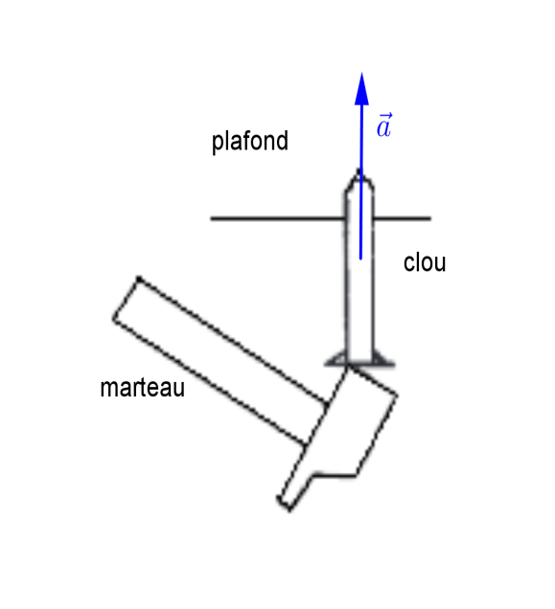
Énoncé
Un marteau tape sur un clou vertical planté dans le plafond. Le clou s'enfonce dans le plafond. L'accélération du clou, pendant qu'il commence à s'enfoncer, est représentée sur le schéma.
La force exercée par le plafond sur le clou a alors une valeur :
  - nulle
  - égale à la valeur du poids
  - inférieure à la valeur de la force exercée par le clou sur le plafond
  - inférieure à la valeur de la force exercée par le marteau sur le clou
Pour répondre, on fera impérativement un bilan des forces exercées sur le clou, en déterminant le sens des forces exercées (vers le haut ou vers le bas) et on pourra s’appuyer sur un schéma.

Réponse
On s'intéresse au système "clou" dans le référentiel du plafond, supposé galiléen. Pour effectuer un bilan de forces, on identifie les interactions qui s’exercent sur le clou et on les modélise par des forces :
- interaction avec la Terre modélisée par le poids du clou, vertical vers le bas ;
- interaction avec le plafond modélisée par force exercée par le plafond sur le clou, verticale vers le bas ;
- interaction avec le marteau modélisée par force exercée par le marteau sur le clou, verticale vers le haut.
On applique la seconde loi de Newton: , qu'on projette suivant la verticale ascendante, ce qui donne : $m.a=-P-F_{p/c}+F_{m/c}$ , soit $F_{m/c} =m.a+P+F_{p/c}$ et donc $F_{m/c}>F_{p/c}$. Un schéma pourra permettre de visualiser les différentes forces appliquées au clou et de faciliter les projections.
La bonne réponse est donc la réponse d).

Différenciation pédagogique proposée

Élèves ayant donné la réponse a :
La réponse a) est peut-être due à la conception erronée suivante : l'élève a tendance à considérer que seuls les agents actifs, les êtres vivants peuvent exercer une force.
Une remédiation pourrait consister à demander à l'élève de s'intéresser à un autre problème : celui d'un objet posé sur une table et d'en faire l'inventaire des forces, afin d'appliquer la première loi de Newton.

Élèves ayant donné la réponse b :
La réponse b) est peut-être due à la conception erronée suivante : l'élève a tendance à considérer que les forces (ici le poids) se transmettent par l’intermédiaire des objets (ici le clou).
Une remédiation pourrait consister à demander à l'élève de s'intéresser à un autre problème : celui d'un objet lancé en l'air et d'en faire l'inventaire des forces, afin d'appliquer la seconde loi de Newton.

Élèves ayant donné la réponse c :
La réponse c) met en évidence le fait que la troisième loi de Newton est non acquise.
Une remédiation pourrait consister à demander à l'élève de rappeler l'énoncé de la troisième loi de Newton, puis de l'appliquer à l’interaction marteau/clou en écrivant la relation entre la force exercée par le marteau sur le clou () et la force exercée par le clou sur le marteau () afin de faire apparaître l'impossibilité de la réponse c).

Élèves ayant donné la réponse correcte d :
On peut, pour aller plus loin, demander aux élèves ayant convenablement répondu à la question si la situation change dans le cas d'un clou enfoncé vers le bas dans le sol, en ce qui concerne l’action du sol sur le clou cette fois-ci.

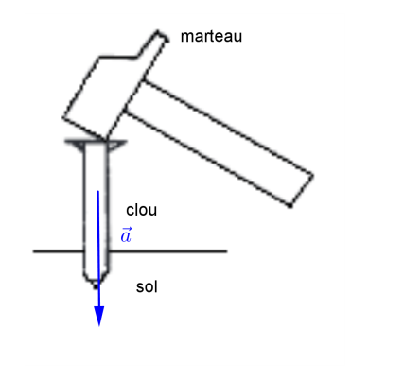
Retours des expérimentations en classe

Séquence d’apprentissage
- Les bilans de forces sur les différents systèmes présentent de nombreuses erreurs.
- Le poids est rarement oublié mais souvent il y est adjoint la pesanteur : force de pesanteur dans une première copie et intensité de la pesanteur dans l’autre.
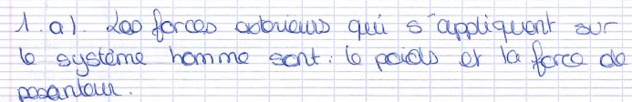
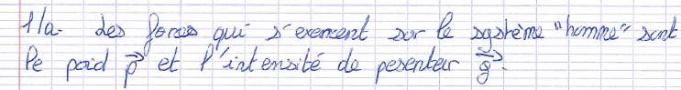
- Les noms des acteurs de la force (homme, ressort, le sol) sont donnés souvent à la place des forces :
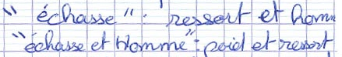
- La confusion entre force et vitesse apparaît parfois (voir le thème Adhérence force-vitesse) :
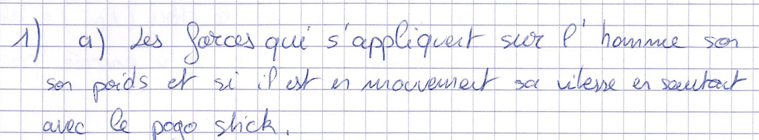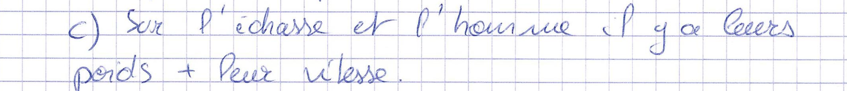
- Les actions de contact sont le plus souvent oubliées, sauf celles dues au sol, comme si les interactions entre les différents systèmes (homme, échasse, ressort) n’existaient pas, de sorte que les systèmes qui ne touchent pas le sol ne ressentent qu’une seule force, leur poids :
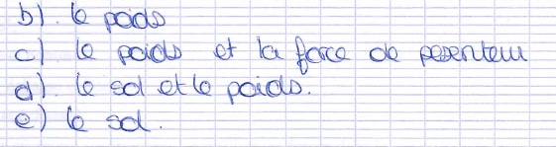
- Des forces apparaissent parfois dans le bilan des forces exercées à un système, alors qu’elles s’exercent en fait sur un autre système, comme si elles s’exerçaient à distance :
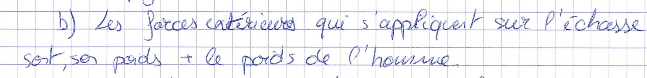
- Les schémas des forces proposés sont parfois incohérents :
- L’accélération est, conformément à la seconde loi de Newton, dans le même sens que la somme des forces, au risque de mettre le poids vers le haut si la somme des forces se réduit à la pesanteur :
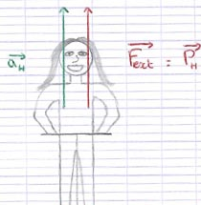
- D’autres copies mettent le poids (seule force considérée) vers le bas, opposé à l’accélération, ce qui est alors incohérent avec la seconde loi de Newton :
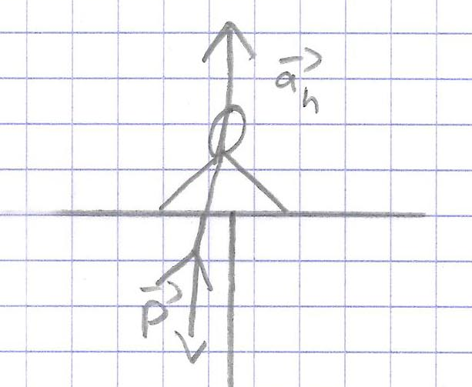
- La partie du schéma concernant l’échasse (bas du pogostick) n’est jamais incohérent avec la seconde loi de Newton, la somme des forces étant vers le bas, même si le bilan des forces est erroné :
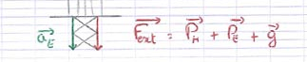

Évaluation formative

L’évaluation formative a été testée dans deux classes.
Dans la première classe, il n’avait pas été précisé « pour répondre, on fera impérativement un bilan des forces exercées sur le clou, en déterminant le sens des forces exercées (vers le haut ou vers le bas). », mais on demandait à la place une justification de la réponse.
Aucun élève n’a fait un bilan des forces lorsque ce n’était pas explicitement demandé.
Dans la seconde classe, bien que le système soit imposé, certaines copies montrent une mauvaise lecture de l’énoncé :
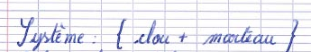
- Les réponses ont toutes été justifiées par des conceptions erronées (adhérence force-vitesse, force transmise par l’intermédiaire d’un objet, force plus importante exercée par un agent vivant, confusion entre la troisième loi de Newton et les deux premières, troisième loi de Newton transgressée, …)
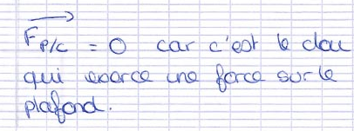
- Aucune réponse correcte avec une justification aboutie n’a été fournie :
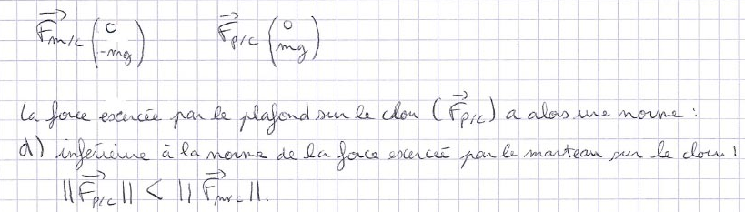

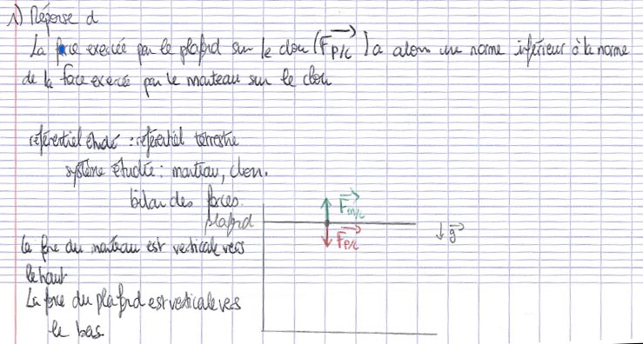

Conclusion
La situation d’apprentissage (pogo-stick) et la situation de l’évaluation formative mettent en jeu plusieurs objets (homme, échasse, ressort, sol, Terre pour le pogo-stick et plafond, clou, marteau, Terre pour le clou) et chaque objet (système) est en interaction avec d’autres objets à identifier ; cette identification doit être travaillée, les caractéristiques des interactions abordées avant qu’une relation entre les forces puissent être établies avec la deuxième loi de Newton. Le diagramme objet-interaction, ainsi que les schémas éclatés peuvent être proposés aux élèves comme aides.

MALONEY, D.P. (1984). Rule-governed approaches to physics-Newton’s third law. Physics Education, vol. 19, pp. 37-42.
DUMAS-CARRé, A. & GOFFARD, M. (1997). Rénover les activités de résolution de problèmes en physique. Concepts et démarches. Paris, Masson et Armand Colin éditeurs.
GALILI, I. & BAR, V. (1992). Motion implies force: where to expect vestiges of the misconception? International Journal of Science Education, vol. 14, n° 1, pp. 63-81.
René TORRA: "L’apport du diagramme objets-interactions dans la résolution des problèmes de mécanique en première S", BUP n° 838 (1), Vol. 95 - Novembre 2001, pp. 1635-1642
Laurence Viennot: "Raisonner en physique. La part du sens commun". De Boeck université Paris Bruxelles (1996).

